七上数学月考必刷数轴7大题型
教材知识点回顾
知识点1、
概念：规定了原点、正方向、单位长度的直线叫做数轴．
三要素：原点、正方向、单位长度.
知识点2、
对应关系：数轴上的点和有理数是一一对应的．
知识点3、
应用（1）比较大小：在数轴上，右边的数总比左边的数大 ．
应用（2）求两点之间的距离：两点在原点的同侧作减法，在原点的两侧作加法．


7大核心考点精准练
题型1、数轴的三要素及其画法
下列各图中，数轴表示正确的是（ D ）

A． B．
C． D．

题型2、用数轴上的点表示有理数
在直线上表示下列各数：-1，2，-7/2，2.5，-3．
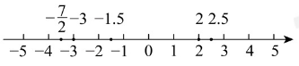

答案如图

题型3、数轴上两点之间的距离
1、点A，B在数轴上的位置如图所示，则A，B两点之间的距离为 4 ．
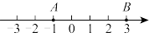

解：3-（-1）=4

2、在数轴上原点的右侧，表示数a的点与原点的距离是6，那么6．
解：∵在数轴上原点的右侧，表示数a的点与原点的距离是6
∴a=6

题型4、数轴上整点覆盖问题
1、如图所示，在数轴上，墨渍遮挡住的点表示的数可能是（ A ）

A．-1 B．0 C．-3 D．2.5

2、小宇不小心将墨水滴在了数轴上，使部分数轴被墨迹遮盖，则被遮盖的部分中表示整数的点有（ C ）
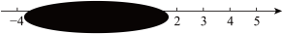

A．3个 B．4个 C．5个 D．6个

3、如图，小冰在写作业时不慎将墨水滴在数轴上，此时墨迹盖住的整数有 2 个．

- 如图的数轴被墨迹盖住一部分，被盖住的整数点有多少个？它们对应的数是多少？

解：根据数轴的特点，-6.2到-1之间的整数有-6、-5、-4、-3、-2共5个0到4.3之间的整数有1、2、3、4共4个，所以被墨迹盖住的整数有5+4=9(个)它们对应的数是-6，-5，-4，-3，-2，1，2，3，4.
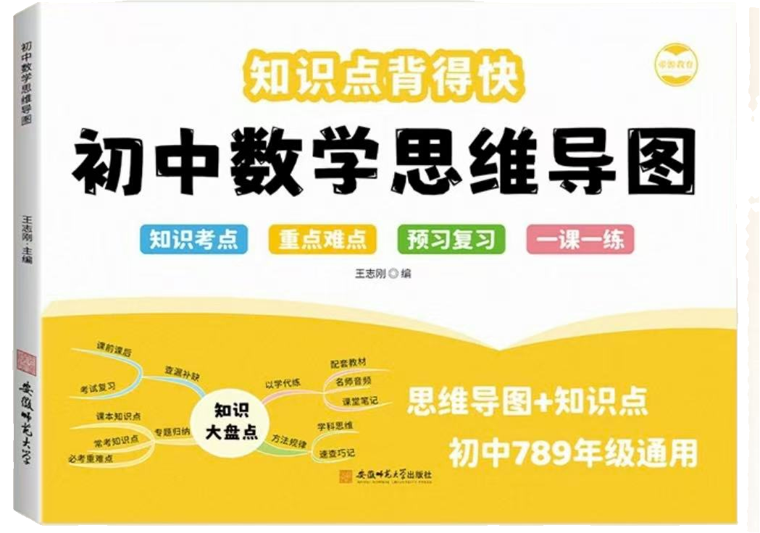
视频同款学习资料
想要的家长看主页橱窗
选中小学教辅图书
全网搜“帝源教育”

题型5、根据点在数轴的位置判断式子的正负
若有理数a、b在数轴上的位置如图所示，则a、b的大小关系为a＜b．（填“＞”或“＜”）

题型6、数轴上的动点问题
1、如图，点A表示的数是-5．
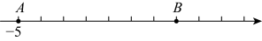

(1)在数轴上标出原点O，点B表示的数是2；
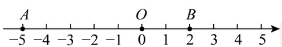
答案如图

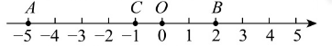
(2)将点B向左移动3个单位长度到点C，请在图中标出点C表示的数．
答案如图

C点表示的数为-1

2、如图，在数轴上有A、B、C三点，请回答下列问题．
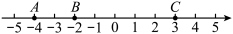

(1)将点B向左移动4个单位长度后，点B所表示的数最小，是-6；
(2)将点A向右移动3个单位长度后，点B所表示的数最小，是-2；
(3)将点C向左移动6个单位长度后，点B所表示的数比点C所表示的数大1B；
(4)怎样移动中A、B、C的两个点，才能使三个点表示的数相同？有几种移动方法？
解：有三种不同的移动方法
①将点4向右移动2个单位长度，将点C向左移动5个单位长度；
②将点4向右移动7个单位长度，将点B向右移动5个单位长度；③将点B向左移动2个单位长度，将点C向左移动7个单位长度.

题型7、数轴上的规律探究问题
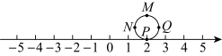
如图，周长为4个单位长度的圆上4等分点为P,Q,M,N,点P落在数轴上的2的位置，将圆在数轴上沿负方向滚动，那么圆上落在数轴上-2026的点是（ C ）

A．M B．N C．P D．Q
解：∵根据题意可得:数轴上负方向上从2的位置开始的整数每四个数为一个循环，依次对应P，N，M，Q
∵表示-2026的点与表示2的点的距离为2-(-2026)=2028，
又∵2028÷4=507,
∴圆上落在数轴上-2026的点是P

